-----

sample1

-----

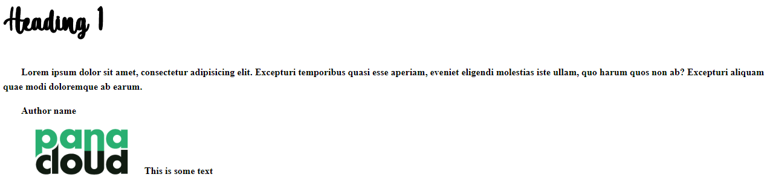

-----

Sample2

-----

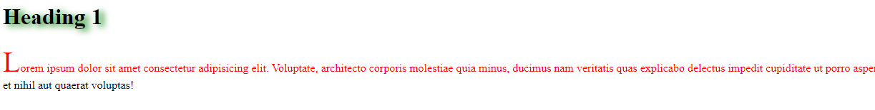

-----

sample3

-----

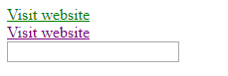

-----

sample4

-----

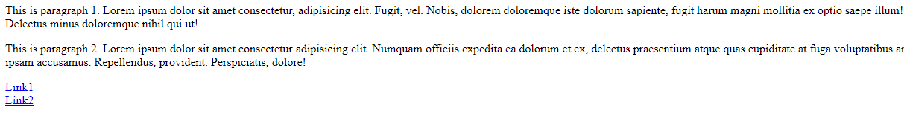

-----

sample5

-----

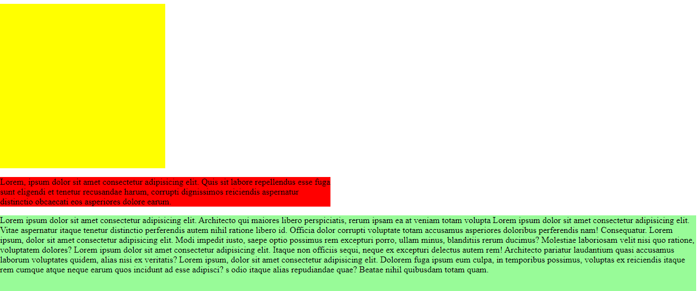

-----

sample6

-----

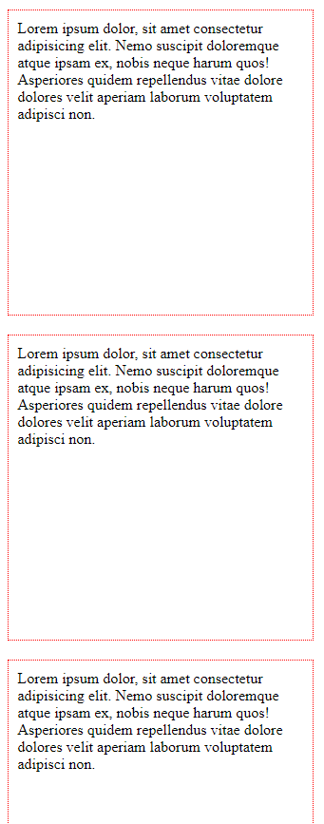

-----

sample7

-----

